**Eléments de réflexion pour la création de Mini-entreprises durables**

**Qu’est-ce que le « développement durable » ?**

Le terme « durabilité » trouve son origine dans l’exigence de n’exploiter les ressources naturelles (p.ex. les forêts) que dans la mesure où celles-ci étaient capables de se reconstituer naturellement.

A l’heure actuelle signification du « développement durable » est bien plus large : il s’agit en l’occurrence d’une vision d’avenir, tenant compte – outre l’utilisation responsable des ressources naturelles – de la justice sociale, tant entre les générations actuelles et futures, qu’entre Nord et Sud, hommes et femmes, ainsi que dans toute autre situation où des êtres humains sont défavorisés.

Cela implique notamment la recherche de synergies entre les intérêts économiques, écologiques et socio-culturels – tant au niveau local, national qu’international - ceci dans la limite des ressources limitées de notre planète.

Il s’agit d’un **processus** nécessitant la participation et le dialogue de tous les acteurs concernés, y compris des citoyens et citoyennes. S’agissant de l’avenir de notre société, l’implication des jeunes et de l’école s’avère indispensable.

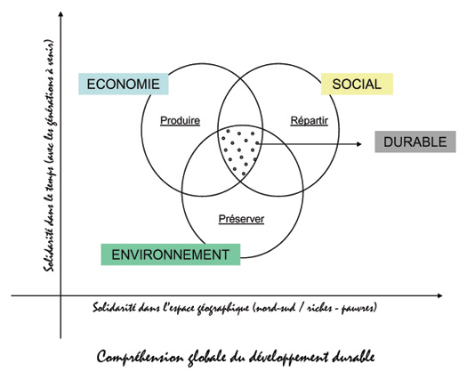

Trouver des solutions durables entre les différents intérêts en cause : c’est cela le vrai enjeu d’un développement qui se veut « durable ».

Le concept de développement durable doit en l’occurrence *– comme les stipule le plan national pour un développement durable de notre pays – «créer une synergie nouvelle et harmonisée entre le développement socio-économique et la protection des ressources naturelles et de l’environnement afin de répondre aux besoins des générations actuelles, sans compromettre les chances des générations à venir* ».

**Comment prendre en compte le défi du développement durable au niveau des mini-entreprises ?**

C’est notamment au niveau

- du choix du produit ou du service ;  
- de l’étude de faisabilité et

- de la production et de la commercialisation du produit ou du service

que des éléments relatifs à la durabilité peuvent être pris en considération. C’est sur la base de ces éléments – ou d’autres encore – que la mini-entreprise est appelé à procéder à une pondération des facteurs en cause pour finalement aboutir à des décisions respectant au mieux les impératifs d’un développement durable.

1. **Aspects écologiques**

Prise en compte de *l’empreinte écologique (*)* du produit / du serviceen analysant notamment les éléments suivants :

* Utilisation rationnelle de ressources (énergie, eau, matières premières…)
* Utilisation d’énergies renouvelables
* Utilisation de produits durables respectivement recyclés respectivement recyclable
* Utilisation de matières ou de produits non nocifs à l’environnement et à la santé de l’homme
* Prévention de déchets
* Minimisation de frais de transport (notamment au niveau des ressources utilisées)
* Prise en compte de considérations relatives au climat

1. **Aspects économiques**

La démarche portera – au-delà des paramètres économiques classiques – en particulier sur le choix du produit en tant que tel, sa qualité et sa durabilité en relation notamment avec les éléments suivants :

* Investissements dans la recherche et le développement du produit ou du service
* Générer un bénéfice à long terme
* Durabilité du produit (Langlebigkeit) - possibilité de réparation du produit
* Produit / service répondant à un besoin réel du public cible (Sinnhaftigkeit)
* Création d’un produit / d’un service dans un domaine-clé du développement durable (énergie/climat, mobilité, nutrition…)
* Utilisation de matériel recyclé/ recyclage de matériel dans le processus de réalisation
* Investissements au niveau des ressources humaines (p.ex. formation des employés)
* Prise en compte des frais occasionnés à moyen terme
* Paiement des salaires
* Activités bénévoles
* Dons
* Lieu de production

1. **Aspects socio-culturels**

* Conditions et ambiance de travail au sein de la mini-entreprise
  + Egalité de droits et de sexes au sein du groupe
  + Démarche participative de la prise de décision
  + Coopération entre les services et bonne ambiance au lieu de travail
  + Identification avec le processus de décision et les rôles respectifs au sein de la mini-entreprise
  + Développement personnel (« formation continue »)
  + Sécurité et santé au travail
* Utilisation de ressources au niveau local / régional
* Collaboration avec des partenaires externes notamment au niveau local / régional (p.ex. personnes âgées, personnes défavorisées…)
* Prise en compte d’aspects relatifs aux liens Nord-Sud (p.ex. fair trade)
* Gains redistribués p.ex. au profit de projets ou d’initiatives sociales
* Commercialisation du produit / service dans le contexte du développement durable

---------------  
(*) L’empreinte écologique (ökologischer Rucksack) mesure les incidences de la production et de la consommation d’un produit / d’un service sur les ressources naturelles. Pour l’empreinte écologique du Luxembourg voir sur le site : [www.myfootprint.lu](http://www.myfootprint.lu)

**Besoin d’aide ? Utilisez Check’n Impact**

*Check ‘n Impact* vous offre la possibilité d'évaluer votre mini-entreprise selon les critères ESG (Environnement – Social – Gouvernance).

À travers vingt-sept affirmations, vous découvrirez le niveau de durabilité actuel de votre mini-entreprise. Après l'évaluation, l'outil vous fournit des conseils pratiques pour améliorer encore vos performances ESG.

* **Environnement** : Comment les actions d'une entreprise affectent-elles l'environnement ? Cela inclut des questions sur la durabilité de la chaîne d'approvisionnement et la réduction de l'empreinte carbone.
* **Social** : Comment une entreprise peut-elle accroître son impact social, tant au sein de sa communauté qu'à l'extérieur ? L'inclusion, l'égalité des sexes et la diversité sont quelques-uns des facteurs à prendre en considération.
* **Gouvernance** : Comment une entreprise traite-t-elle les questions liées à la rémunération des dirigeants, à la diversité dans le leadership et aux hiérarchies internes ?

RDV sur : <https://www.checknimpact.org/>